2015年中考物理复习拓展猜押试题—光学知识
【题型示例第4题】“影”是生活中常见的光现象，如做光学游戏的“手影”、 留住美好记忆照片的“摄影”、投影仪射到屏幕上的“投影”、湖岸景色在水 中形成的“倒影”等，他们与物理知识对应正确的是 （ ）
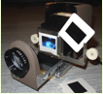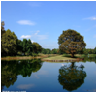
A.手影—平面镜 B.摄影—光的反射 C.投影—凸透镜 D.倒影—光的折射
成像 成像
【答案】C
【拓展猜押】
1.下列光学现象及其解释正确的是 （ ）
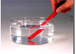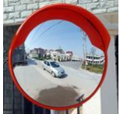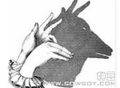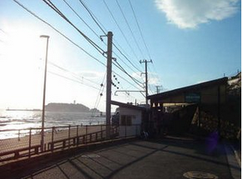
A.笔的错位是由于光的折射形成的，人眼发出的光线在由空气进入水中时，传播方向发生偏折
B.如图是一个凹面镜，它是由于光的反射形成的，但它不遵守光的反射定律
C.如图是手影，这是由于不透明的手挡住了明亮的光线，使黑光从阴影中发出形成的
D.地面上出现竖直杆的影子是由于光在同种均匀介质中沿直线传播的原因
【答案】D
2.下列光学现象与规律不相符的是
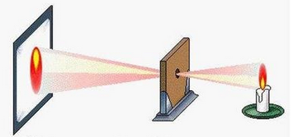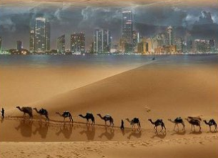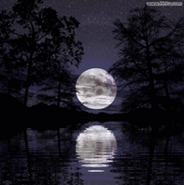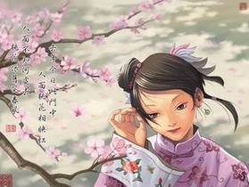

D.人面桃花相映

红—光的折射

- 小孔成像—光
的直线传播

B.海市蜃楼—光的

折射
C.湖光镜月—光
的反射

【答案】D
- 下列说法中正确的是 （ ）
A.猴子“捞月亮”时，水中的“月亮”到水面的距离等于水的深度
B.近视眼镜、放大镜和照相机镜头用的都是凸透镜
C.光发生漫反射时，反射角等于入射角
D.夏天，浓密的树荫下的圆形光斑是光的反射产生的现象
【答案】 C
一、根据近7年真题猜押
1. 如图所示的四种现象中，属于光的反射现象的是 （ ）
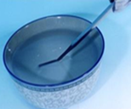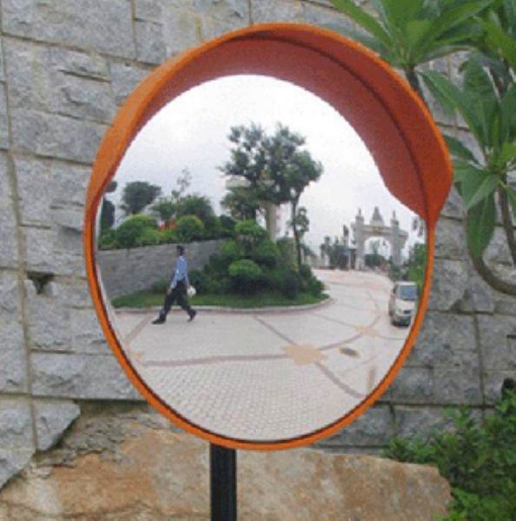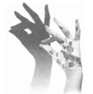
A. 水中“弯折”的
筷子
B. 凸面镜中
的人和物
C. 墙上的“孔 雀”
D. 露珠放大 叶脉

【答案】B
2.关于光现象，下列说法正确的是 （ ）
A.人在岸边看到水中鱼的位置，就是鱼在水中的实际位置
B.小孔成像是由于光的折射形成的
C.阳光下人在地上的影子是由于光沿直线传播形成的
D.草之所以呈绿色是因为草吸收了所有的绿光
【答案】C
3.在初中两年的物理学习中，我们学习了：①小孔成像；②平面镜成像；③放大镜成像；
④电影屏幕上的像；⑤汽车观后镜中的像，其中 （ ）
A.属于实像的是①②③
B.属于虚像的是②③④
C.由于反射而成的像是②⑤
D.由于折射而成的像是①③④
【答案】C
4.如图是今年春节拍摄的西安鼓楼笼罩在雾霾中的照片，当日上午，西安市气象台发布雾霾橙色预警.同学们对照片进行议论，下列说法中符合物理规律的是 （ ）
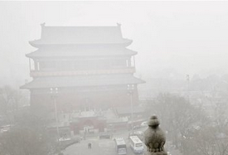
A.拍摄的照片模糊，是因为空气中的水蒸气在雾霾天汽化
第4题图
在浮尘上造成的
B.拍摄的照片模糊，是因为拍摄时底片上的像是倒立、缩小
的虚像造成的
C.拍摄的照片模糊，是光污染造成的
D.要使鼓楼的像在照片中更大些，应向鼓楼靠近些，再拍照
【答案】A
二、根据2015题型示例猜押
【题型示例第3题】【题型示例第4题】“影”是生活中常见的光现象，如做光学游戏的“手影”、 留下美好记忆照片的“摄影”投影仪射到屏幕上的“投影”、湖岸景色在水中形成的“倒影”等，它们与物理知识对应关系正确的是 （ ）
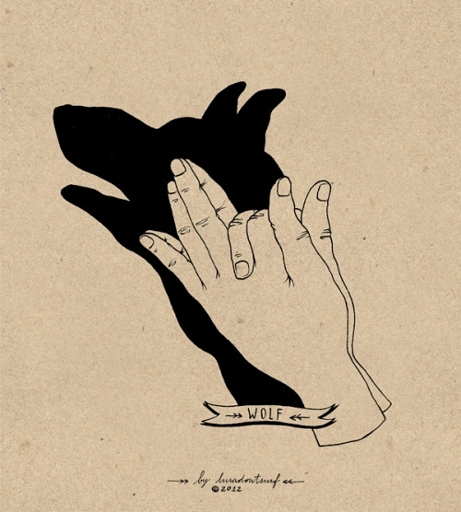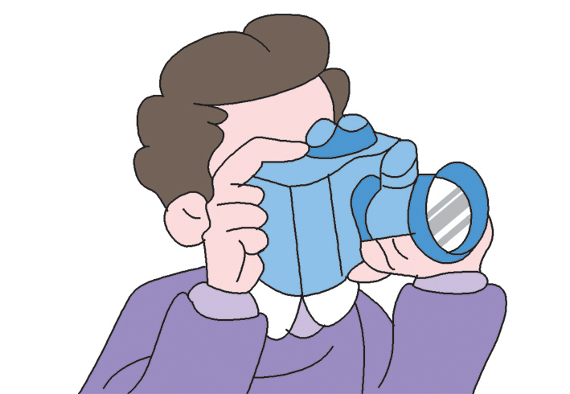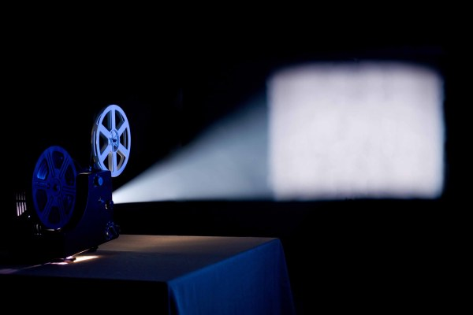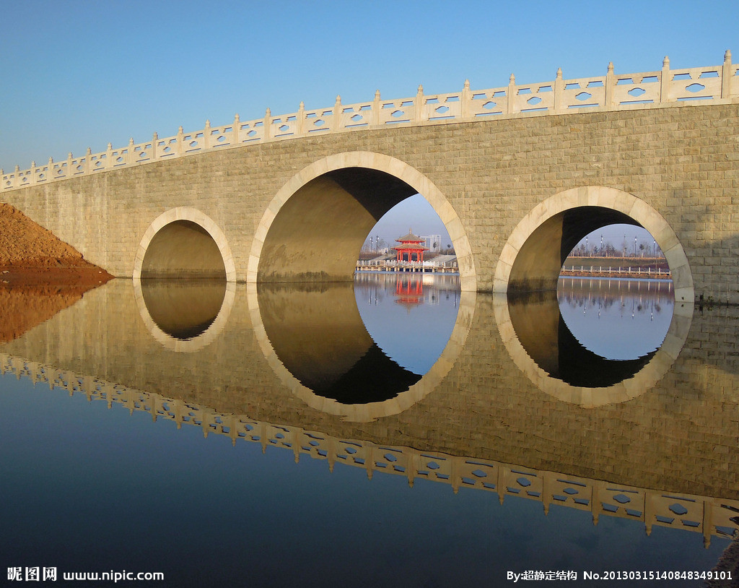
D.倒影--光的折射
B.摄影--光的反射
A.手影--平面镜成像
C.投影--凸透镜成像

【答案】C
1.如图所示，下列成语与其物理知识相符的是 （ ）
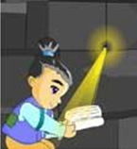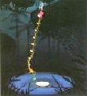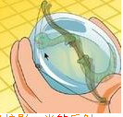
凿壁偷光 井底之蛙 猴子捞月 杯弓蛇影
A. 凿壁偷光—光的折射 B. 井底之蛙—光的反射
C. 猴子捞月—光的折射 D. 杯弓蛇影—光的反射
【答案】 D

